5 câu hỏi để đánh giá liệu sản phẩm của bạn có xâm phạm sáng chế tại Việt Nam hay không?

Xâm phạm sáng chế tại Việt Nam

Xâm phạm sáng chế tại Việt Nam

Bạn là chủ bằng độc quyền sáng chế và nghi ngờ rằng sản phẩm của đối thủ cạnh tranh đang sản xuất xâm phạm quyền đối với sáng chế được bảo hộ của bạn. Trong một tình huống khác, bạn có sản phẩm muốn đưa ra thị trường, nhưng e ngại không biết sản phẩm của mình có xâm phạm sáng chế đã được bảo hộ hay không. Tất nhiên, dù trong bối cảnh nào, dù bạn là chủ bằng sáng chế, hay nhà sản xuất sản phẩm chưa được bảo hộ sáng chế, để xác định liệu có hành vi xâm phạm sáng chế xảy ra hay không, cách đơn giản nhất là tiến hành nộp đơn giám định xâm phạm sáng chế tại Viện Khoa học Sở hữu Trí tuệ (VIPRI). Nhưng giám định xâm phạm sáng chế sẽ gây tốn kém với khoản chi phí không nhỏ. Do đó, việc nắm được các quy định, nguyên tắc căn bản trong việc xem xét liệu sản phẩm của đối thủ cạnh tranh hay sản phẩm mà bạn đưa ra thị trường có xâm phạm sáng chế được bảo hộ hay không có ý nghĩa quan trọng trước khi bạn đệ trình yêu cầu giám định xâm phạm sáng chế tới VIPRI hay yêu cầu xử lý xâm phạm tới cơ quan thực thi của Việt Nam.

1. Xác định khả năng có xâm phạm sáng chế tại Việt Nam hay không bằng cách nào?

Để xác định khả năng sản phẩm của bạn có xâm phạm sáng chế của người khác hay không, bạn cần thực hiện biện pháp so sánh/đối chiếu sáng chế được bảo hộ với sản phẩm của bạn nhằm đánh giá sản phẩm của bạn trùng hay tương đương với sáng chế được bảo hộ, trên cơ sở đó, bạn có thể tự mình nhận định xem sản phẩm của bạn có nguy cơ xâm phạm đối với sáng chế đang được bảo hộ ở mức độ nào, cao hay thấp.

2. Dựa vào cơ sở nào để so sánh, đánh giá khả năng xâm phạm sáng chế tại Việt Nam?

Căn cứ để so sánh và đánh giá khả năng xâm phạm sáng chế là phạm vi bảo hộ sáng chế được xác định theo phần Yêu cầu bảo hộ của Bằng độc quyền sáng chế hoặc Bằng độc quyền giải pháp hữu ích. Phần yêu cầu bảo hộ thường được thể hiện ngay sau phần mô tả sáng chế của Văn bằng được cấp, và là phần cốt lõi của bất kỳ sáng chế nào bởi vì chúng được dùng để xác định phạm vi quyền sở hữu công nghiệp đối với sáng chế. Nếu sản phẩm của bạn thuộc (hay rơi vào) phạm vi bảo hộ của sáng chế được bảo hộ, sẽ có hành vi xâm phạm sáng chế xảy ra và ngược lại.

Cơ quan thực thi của Việt Nam sẽ căn cứ vào phạm vi bảo hộ hay yêu cầu bảo hộ của bản mô tả sáng chế để phân tích, đánh giá về tính trùng lặp hay tương đương giữa sáng chế được bảo hộ với sản phẩm/quy trình nghi ngờ xâm phạm.

Như vậy, để đánh giá khả năng xâm phạm sáng chế tại Việt Nam, bạn cần xem xét kỹ bằng độc quyền sáng chế, dựa vào phần yêu cầu bảo hộ nhằm xác định phạm vi bảo hộ của sáng chế, trên cơ sở đó, so sánh sản phẩm của bạn/của bên kia so với sáng chế được bảo hộ. Lưu ý rằng, phần yêu cầu bảo hộ trong bản mô tả sáng chế có thể chứa một hoặc nhiều điểm yêu cầu bảo hộ của sáng chế ở dạng điểm độc lập và điểm phụ thuộc. Mỗi điểm yêu cầu bảo hộ sẽ thể hiện bản chất kỹ thuật của đối tượng cần được bảo hộ, tức là chứa các dấu hiệu (đặc điểm) kỹ thuật cơ bản để tạo thành một tập hợp cần và đủ để xác định được đối tượng cần được bảo hộ, để đạt được mục đích đề ra, để phân biệt đối tượng cần được bảo hộ với đối tượng đã biết.

- Điểm độc lập là điểm bao gồm tất cả các dấu hiệu (đặc điểm) kỹ thuật cơ bản để tạo thành một tập hợp cần và đủ để xác định được đối tượng cần bảo hộ, để đạt được mục đích đề ra và để phân biệt đối tượng cần bảo hộ với đối tượng đã biết.

- Điểm phụ thuộc là điểm viện dẫn đến bất kỳ một điểm nào khác của đối tượng thuộc cùng một dạng đứng trước nó và chứa tất cả các dấu hiệu (đặc điểm) của điểm mà nó viện dẫn được bổ sung thêm các dấu hiệu (đặc điểm) khác nhằm phát triển đối tượng cần được bảo hộ theo một phương án cụ thể. Các điểm phụ thuộc cùng có chung một hoặc một số dấu hiệu (đặc điểm) bổ sung có thể được nhóm lại một cách thích hợp thành một điểm phụ thuộc có viện dẫn đến các điểm mà nó phụ thuộc, có thể là một hay nhiều điểm độc lập thuộc cùng một dạng nhưng cũng có thể là một hay nhiều điểm phụ thuộc hoặc cả hai loại

3. So sánh giữa sáng chế được bảo hộ và sản phẩm của bạn như thế nào?

Để biết sản phẩm của bạn có bị coi là trùng hay tương đương với sáng chế được bảo hộ hay không, bạn cần so sánh/đối chiếu giữa sản phẩm của bạn với sáng chế được bảo hộ. Nguyên tắc so sánh được quy định tại Điều 11, Thông tư 11/2015/TT-BKHCN, theo đó, quy định rằng: Sản phẩm/quy trình được coi là trùng hoặc tương đương với sáng chế được bảo hộ theo một điểm nào đó (độc lập và phụ thuộc) của yêu cầu bảo hộ thuộc Bằng độc quyền sáng chế nếu tất cả các dấu hiệu (đặc điểm) kỹ thuật cơ bản được nêu trong điểm yêu cầu bảo hộ đó đều có mặt trong sản phẩm/quy trình (của bạn) dưới dạng trùng hoặc tương đương.

Xâm phạm sáng chế tại Việt Nam

Dấu hiệu kỹ thuật cơ bản là gì?

Dấu hiệu kỹ thuật cơ bản là tất cả các dấu hiệu (đặc điểm) kỹ thuật có ảnh hưởng đến bản chất của giải pháp kỹ thuật, tức là các dấu hiệu (đặc điểm) mà nếu thiếu chúng thì sẽ không đủ để tạo thành giải pháp kỹ thuật là sáng chế nêu trong đơn và không đủ để đạt được mục đích, không giải quyết được nhiệm vụ đặt ra cho sáng chế.

Bạn có thể tìm thấy các dấu hiệu (đặc điểm) kỹ thuật cơ bản của sáng chế được bảo hộ ở đâu trong bản mô tả sáng chế? Chúng được thể hiện tại phạm vi (yêu cầu) bảo hộ sáng chế. Dấu hiệu (đặc điểm) kỹ thuật cơ bản là đặc điểm về chức năng, công dụng, cấu tạo, liên kết, thành phần... cùng với các dấu hiệu cơ bản khác tạo thành một tập hợp cần và đủ để xác định bản chất (nội dung) của đối tượng.

Ví dụ: Đối với Bằng độc quyền sáng chế số 33801 bảo hộ cho sáng chế “Khăn lau hạ sốt”, để xác định được phạm vi bảo hộ của sáng chế này, bạn cần xem xét kỹ phần yêu cầu bảo hộ của sáng chế tại trang 22 của Bản mô tả sáng chế, tại đây, bạn có thể thấy, phần yêu cầu bảo hộ này có 9 điểm yêu cầu bảo hộ, trong đó có điểm đầu tiên (điểm 1) là điểm độc lập và 8 điểm còn lại là các điểm phụ thuộc vào điểm 1. Các dấu hiệu (đặc điểm) kỹ thuật cơ bản của sáng chế “Khăn lau hạ sốt” theo Bằng độc quyền sáng chế số 33801 được tìm thấy tại điểm 1 yêu cầu bảo hộ.

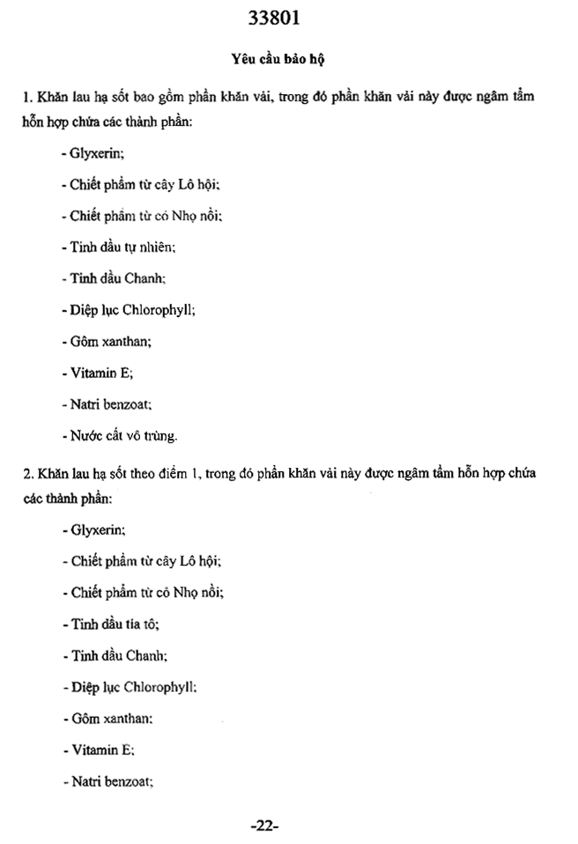

Xâm phạm sáng chế tại Việt Nam

Có hay không có yếu tố xâm phạm sáng chế?

Xâm phạm sáng chế tại Việt Nam

Điều cốt lõi nhất trong việc xác định được liệu có hành vi xâm phạm quyền đối với sáng chế xảy ra hay không là bạn cần đánh giá có hay không có yếu tố xâm phạm trong đối tượng bị xem xét. Điều 8, Nghị định 105/2006/NĐ-CP quy định rằng: Yếu tố xâm phạm quyền đối với sáng chế có thể thuộc một trong các dạng sau đây: (i) Sản phẩm hoặc bộ phận (phần) sản phẩm trùng hoặc tương đương với sản phẩm hoặc bộ phận (phần) của sản phẩm thuộc phạm vi bảo hộ sáng chế; (ii) Quy trình trùng hoặc tương đương với quy trình thuộc phạm vi bảo hộ sáng chế; và (iii) Sản phẩm hoặc bộ phận (phần) của sản phẩm được sản xuất theo quy trình trùng hoặc tương đương với quy trình thuộc phạm vi bảo hộ sáng chế.

Hơn nữa, để xác định được mức độ trùng hay tương đương giữa sản phẩm bị xem xét với sáng chế được bảo hộ, bạn cần dựa vào quy định tại khoản 1 Điều 11 Thông tư 11/2015/TT-BKHCN, cụ thể:

a) Hai dấu hiệu (đặc điểm) kỹ thuật được coi là trùng nhau nếu dấu hiệu đó có cùng bản chất, cùng mục đích sử dụng, cùng cách thức đạt được mục đích và cùng mối quan hệ với các dấu hiệu khác nêu trong yêu cầu bảo hộ;

b) Hai dấu hiệu (đặc điểm) kỹ thuật được coi là tương đương với nhau nếu có bản chất tương tự nhau hoặc có thể thay thế cho nhau, có mục đích sử dụng và cách thức để đạt được mục đích sử dụng cơ bản giống nhau.

Như vậy, có thể thấy rằng, sản phẩm của bạn/của bên kia bị coi là “trùng” với sáng chế được bảo hộ nếu tất cả các dấu hiệu (đặc điểm) cơ bản của sản phẩm đó trùng hoặc tương đương (thay thế được cho nhau) với các dấu hiệu (đặc điểm) cơ bản của sáng chế được bảo hộ.

Sản phẩm của bạn/của bên kia bị coi là “tương đương” với sáng chế được bảo hộ nếu phần lớn các dấu hiệu (đặc điểm) cơ bản của sản phẩm đó trùng hoặc tương đương (thay thế được cho nhau) với các dấu hiệu (đặc điểm) cơ bản của sáng chế được bảo hộ. Lưu ý rằng, hai dấu hiệu được coi là tương đương nếu có bản chất tương tự nhau có cùng mục đích và cách thức đạt được mục đích cơ bản là giống nhau.

Khi đối chiếu và so sánh phạm vi yêu cầu bảo hộ giữa sản phẩm bị xem xét với sáng chế được bảo hộ, bạn cần tìm ra “tất cả các dấu hiệu (đặc điểm) kỹ thuật cơ bản được nêu trong điểm yêu cầu bảo hộ” của sáng chế so với “tất cả các dấu hiệu (đặc điểm) kỹ thuật cơ bản” trong sản phẩm của bạn/của bên kia. Nếu sản phẩm của bạn/của bên kia có chứa “tất cả các dấu hiệu (đặc điểm) kỹ thuật cơ bản được nêu trong điểm yêu cầu bảo hộ” của sáng chế, sản phẩm của bạn/của bên kia sẽ bị coi là yếu tố xâm phạm quyền đối với sáng chế.

Dựa trên việc đánh giá liệu sản phẩm của bạn/của bên kia có phải là yếu tố xâm phạm quyền đối với sáng chế hay không, bạn có thể tự mình xác định xem hành vi thương mại hóa sản phẩm của bạn/của bên kia cấu thành hành vi xâm phạm quyền đối với sáng chế được bảo hộ hay chưa, và từ đó để có những biện pháp tương ứng phù hợp với định hướng kinh doanh.

4. Khi nào không có hành vi xâm phạm sáng chế xảy ra?

Câu hỏi mà bạn hay nhà sản xuất thường quan tâm là: Nếu sản phẩm của bạn/của bên kia không chứa “tất cả các dấu hiệu (đặc điểm) kỹ thuật cơ bản được nêu trong điểm yêu cầu bảo hộ” của sáng chế, thì sản phẩm của bạn có bị coi là xâm phạm sáng chế được bảo hộ hay không? Điều 11.2 Thông tư 11/2015/TT-BKHCN quy định rằng “Nếu sản phẩm/bộ phận sản phẩm/quy trình bị xem xét không chứa ít nhất một dấu hiệu (đặc điểm) kỹ thuật cơ bản nêu trong một điểm nào đó của yêu cầu bảo hộ thì sản phẩm/bộ phận sản phẩm/quy trình bị xem xét được coi là không trùng/không tương đương với sản phẩm/bộ phận sản phẩm/quy trình được bảo hộ theo điểm đó”. Có nghĩa rằng, nếu sản phẩm của bạn không chứa ít nhất một dấu hiệu (đặc điểm) kỹ thuật cơ bản được nêu trong điểm yêu cầu bảo hộ” của sáng chế, thì sản phẩm của bạn không bị coi là yếu tố xâm phạm đối với sáng chế.

Như vậy, có thể hiểu rằng, nếu sản phẩm của bạn không chứa ít nhất một dấu hiệu (đặc điểm) kỹ thuật cơ bản trong một điểm nào đó của yêu cầu bảo hộ của sáng chế, thì không có hành vi xâm phạm sáng chế xảy ra.

5. Công thức nào để xác định xâm phạm sáng chế tại Việt Nam?

Có thể khái quát hóa phương pháp xác định khả năng xâm phạm sáng chế dựa trên công thức sau đây với a, b, c, d, e là các dấu hiệu kỹ thuật cơ bản, A là sáng chế được bảo hộ, B là sản phẩm bị xem xét:
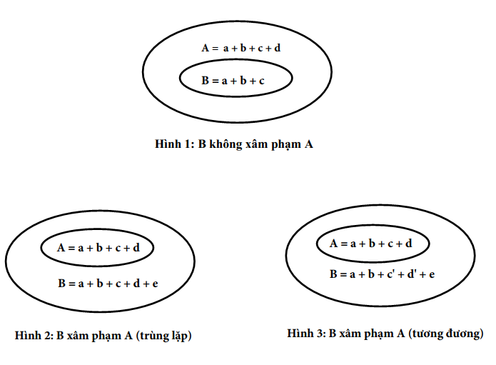

Xâm phạm sáng chế tại Việt Nam

Hình 1: KHÔNG XÂM PHẠM. Sáng chế được bảo hộ (A) gồm 04 đặc điểm kỹ thuật cơ bản là (a; b; c và d). Sản phẩm nghi ngờ xâm phạm (B) chỉ gồm 03 đặc điểm là (a; b và c). Trong trường hợp này, sản phẩm B không phải là yếu tố xâm phạm quyền đối với sáng chế được bảo hộ A. Lý do: Sản phẩm B không chứa toàn bộ 04 đặc điểm kỹ thuật cơ bản của Sáng chế A.

Hình 2: XÂM PHẠM Ở DẠNG TRÙNG. Sáng chế được bảo hộ (A) gồm 04 đặc điểm kỹ thuật cơ bản là (a; b; c và d). Sản phẩm nghi ngờ xâm phạm (B) gồm 05 đặc điểm là (a; b; c; d và e). Trong trường hợp này, sản phẩm B là yếu tố xâm phạm quyền đối với sáng chế được bảo hộ A. Lý do: Mặc dù có thêm dấu hiệu “e”, nhưng do sản phẩm B đã chứa toàn bộ 04 đặc điểm kỹ thuật cơ bản của Sáng chế A, nên sản phẩm B là yếu tố xâm phạm quyền đối với sáng chế được bảo hộ A.

Hình 3: XÂM PHẠM Ở DẠNG TƯƠNG ĐƯƠNG. Sáng chế được bảo hộ (A) gồm 04 đặc điểm kỹ thuật cơ bản là (a; b; c và d). Sản phẩm nghi ngờ xâm phạm (B) gồm 05 đặc điểm là (a; b; c’; d’ và e). Trong trường hợp này, sản phẩm B là yếu tố xâm phạm quyền đối với sáng chế được bảo hộ A. Lý do:

Mặc dù có thêm dấu hiệu “e”, nhưng do về bản chất, các dấu hiệu c’ và d’ có bản chất tương tự như dấu hiệu c và d của sáng chế được bảo hộ, nên sản phẩm B là yếu tố xâm phạm quyền đối với sáng chế được bảo hộ A.

Lời kết:

Xác định khả năng xâm phạm sáng chế là quá trình phức tạp, nhưng có nguyên tắc rõ ràng. Bạn có thể tự mình so sánh, đối chiếu giữa sản phẩm mà bạn sản xuất với sáng chế được bảo hộ, từ đó, tự đưa ra đánh giá, nhận định về mức độ rủi ro xâm phạm sáng chế ở mức nào, cao hay thấp. Đây sẽ là cơ sở ban đầu để bạn quyết định cho các hành động tiếp theo: tiếp tục hay ngừng sản xuất, hay cần làm gì để giảm thiểu nguy cơ thiệt hại trong trường hợp phải tham gia giải quyết tranh chấp sáng chế.

Hãy liên hệ với KENFOX IP & Law Office ngay hôm nay nếu bạn cần các luật sư sở hữu trí tuệ có kiến thức và kinh nghiệm thực tiễn chuyên sâu tư vấn cho bạn các chiến lược đúng đắn, phù hợp và tối ưu để bạn yên tâm phát triển doanh nghiệp của mình đúng hướng.

KENFOX IP & LAW OFFICE, một trong những công ty cung cấp dịch vụ SHTT chuyên nghiệp với sự phát triển vượt bậc và mạnh nhất về dịch vụ sáng chế, cung cấp đầy đủ các dịch vụ SHTT tại Việt Nam, Lào, Campuchia, Myanmar và các nước Châu Á khác. Năm 2019, KENFOX lọt vào danh sách 10 Công ty nộp đơn sáng chế hàng đầu trước Cục SHTT. Năm 2020 và 2021, KENFOX lọt vào danh sách 20 Công ty đơn sáng chế hàng đầu Việt Nam.

Xâm phạm sáng chế tại Việt Nam

By Nguyen Vu QUAN
Partner & IP Attorney
Contact
KENFOX IP & Law Office
Building No. 6, Lane 12/93, Chinh Kinh Street, Nhan Chinh Ward, Thanh Xuan District, Hanoi, Vietnam
Tel: +84 24 3724 5656
Email: info@kenfoxlaw.com / kenfox@kenfoxlaw.com

